Gebze Technical University

Computer Engineering

CSE 222

2017 Spring

HOMEWORK 02 REPORT

SEYİT AHMET KARACA

141044084

Course Assistant:

Nur Banu ALBAYRAK

**Q1**

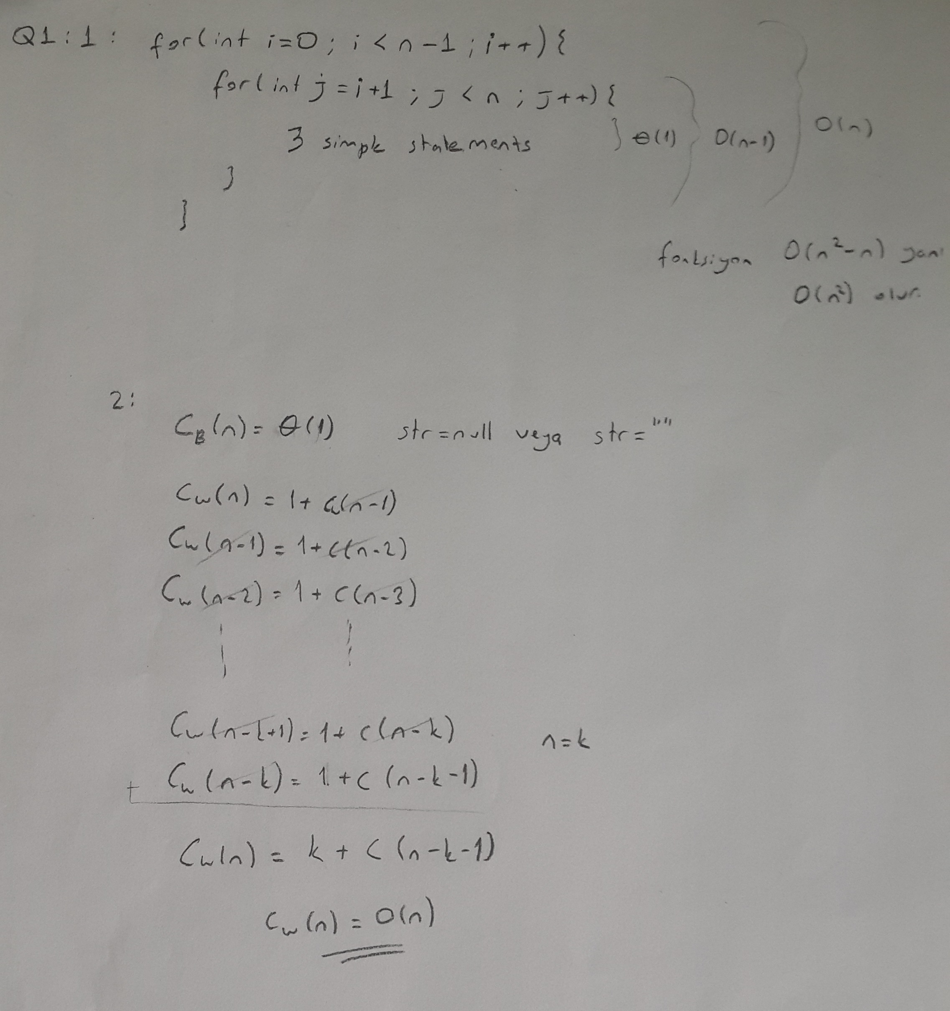

**Q2-Q3**

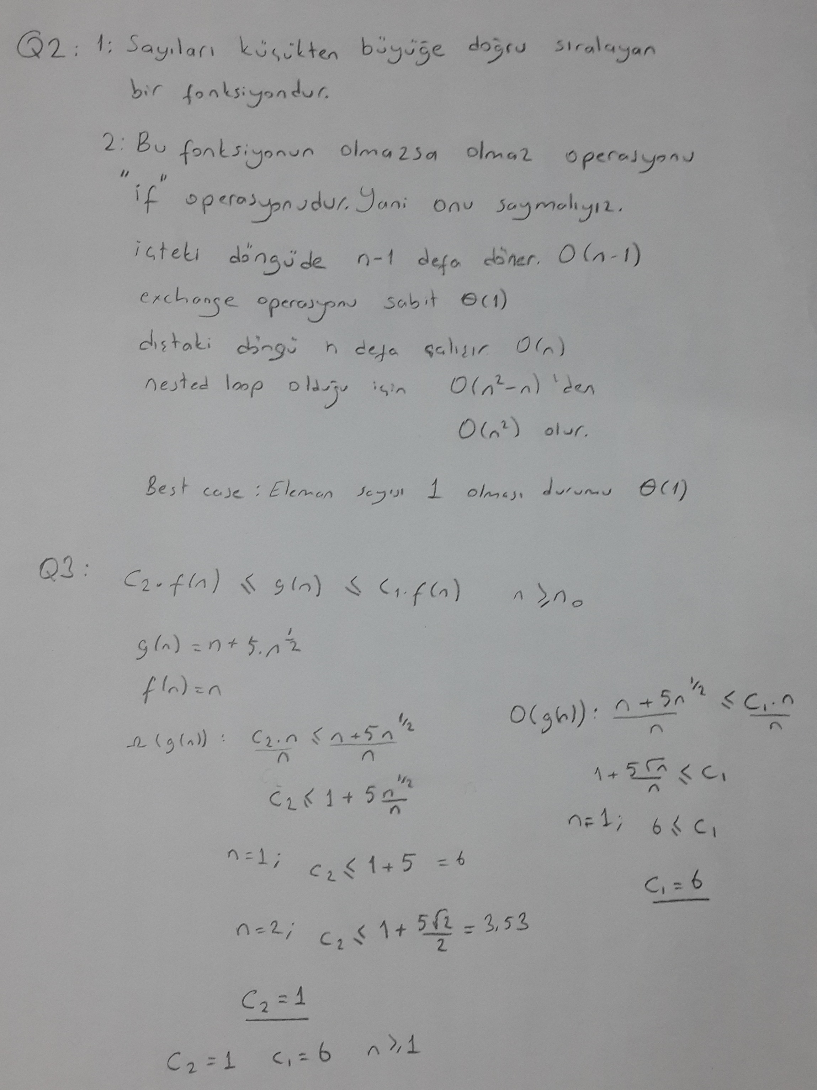

**Q4**

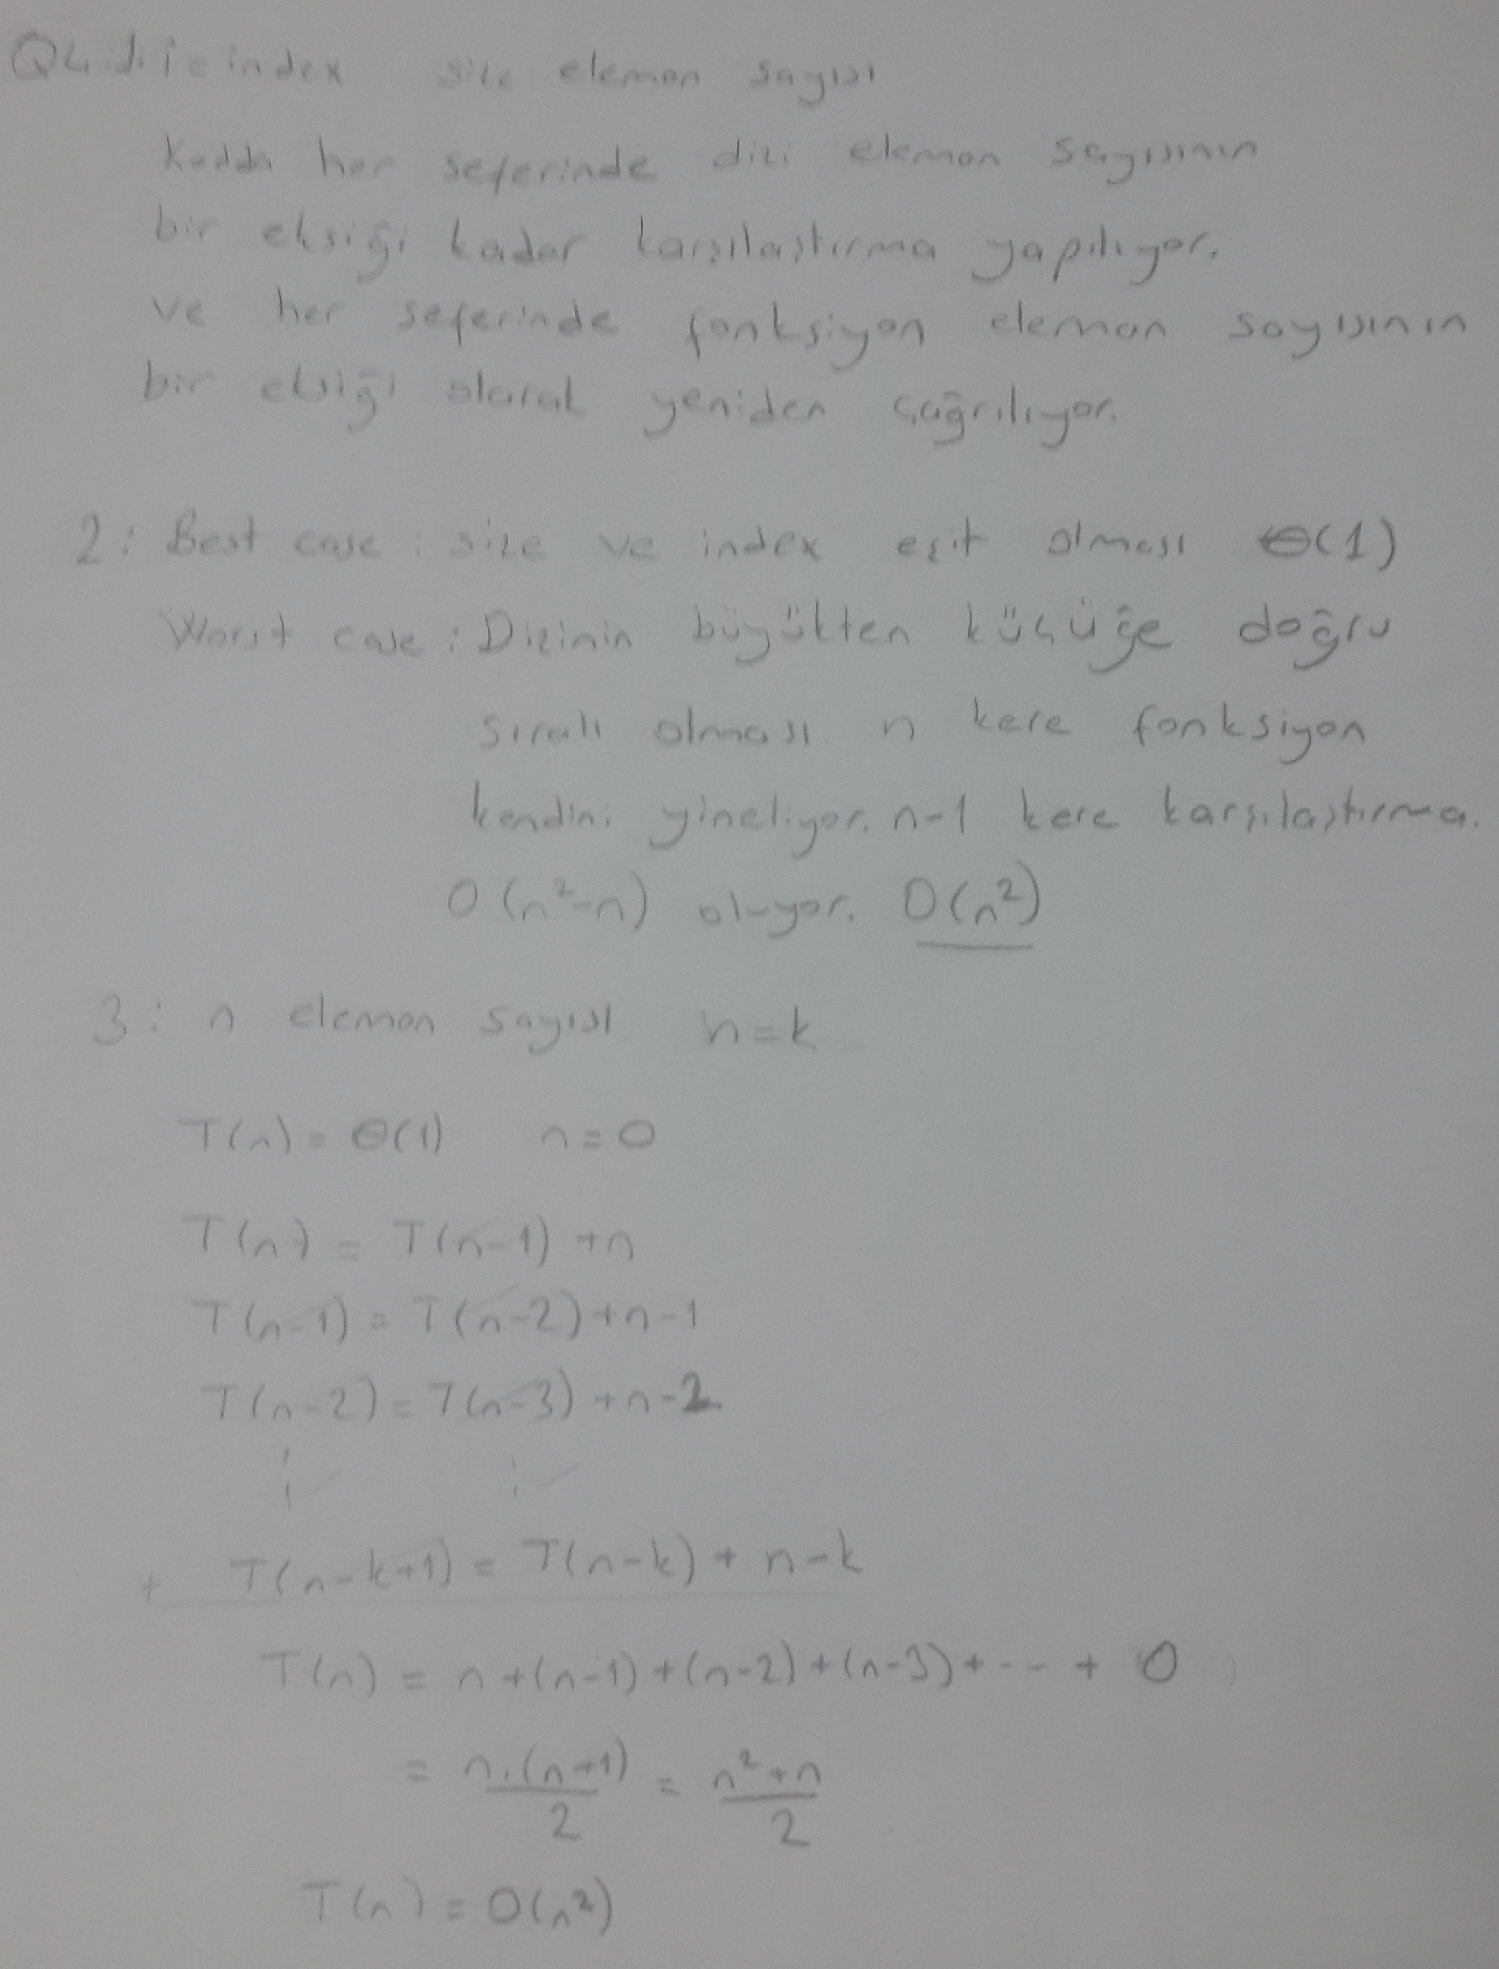

**Q5**

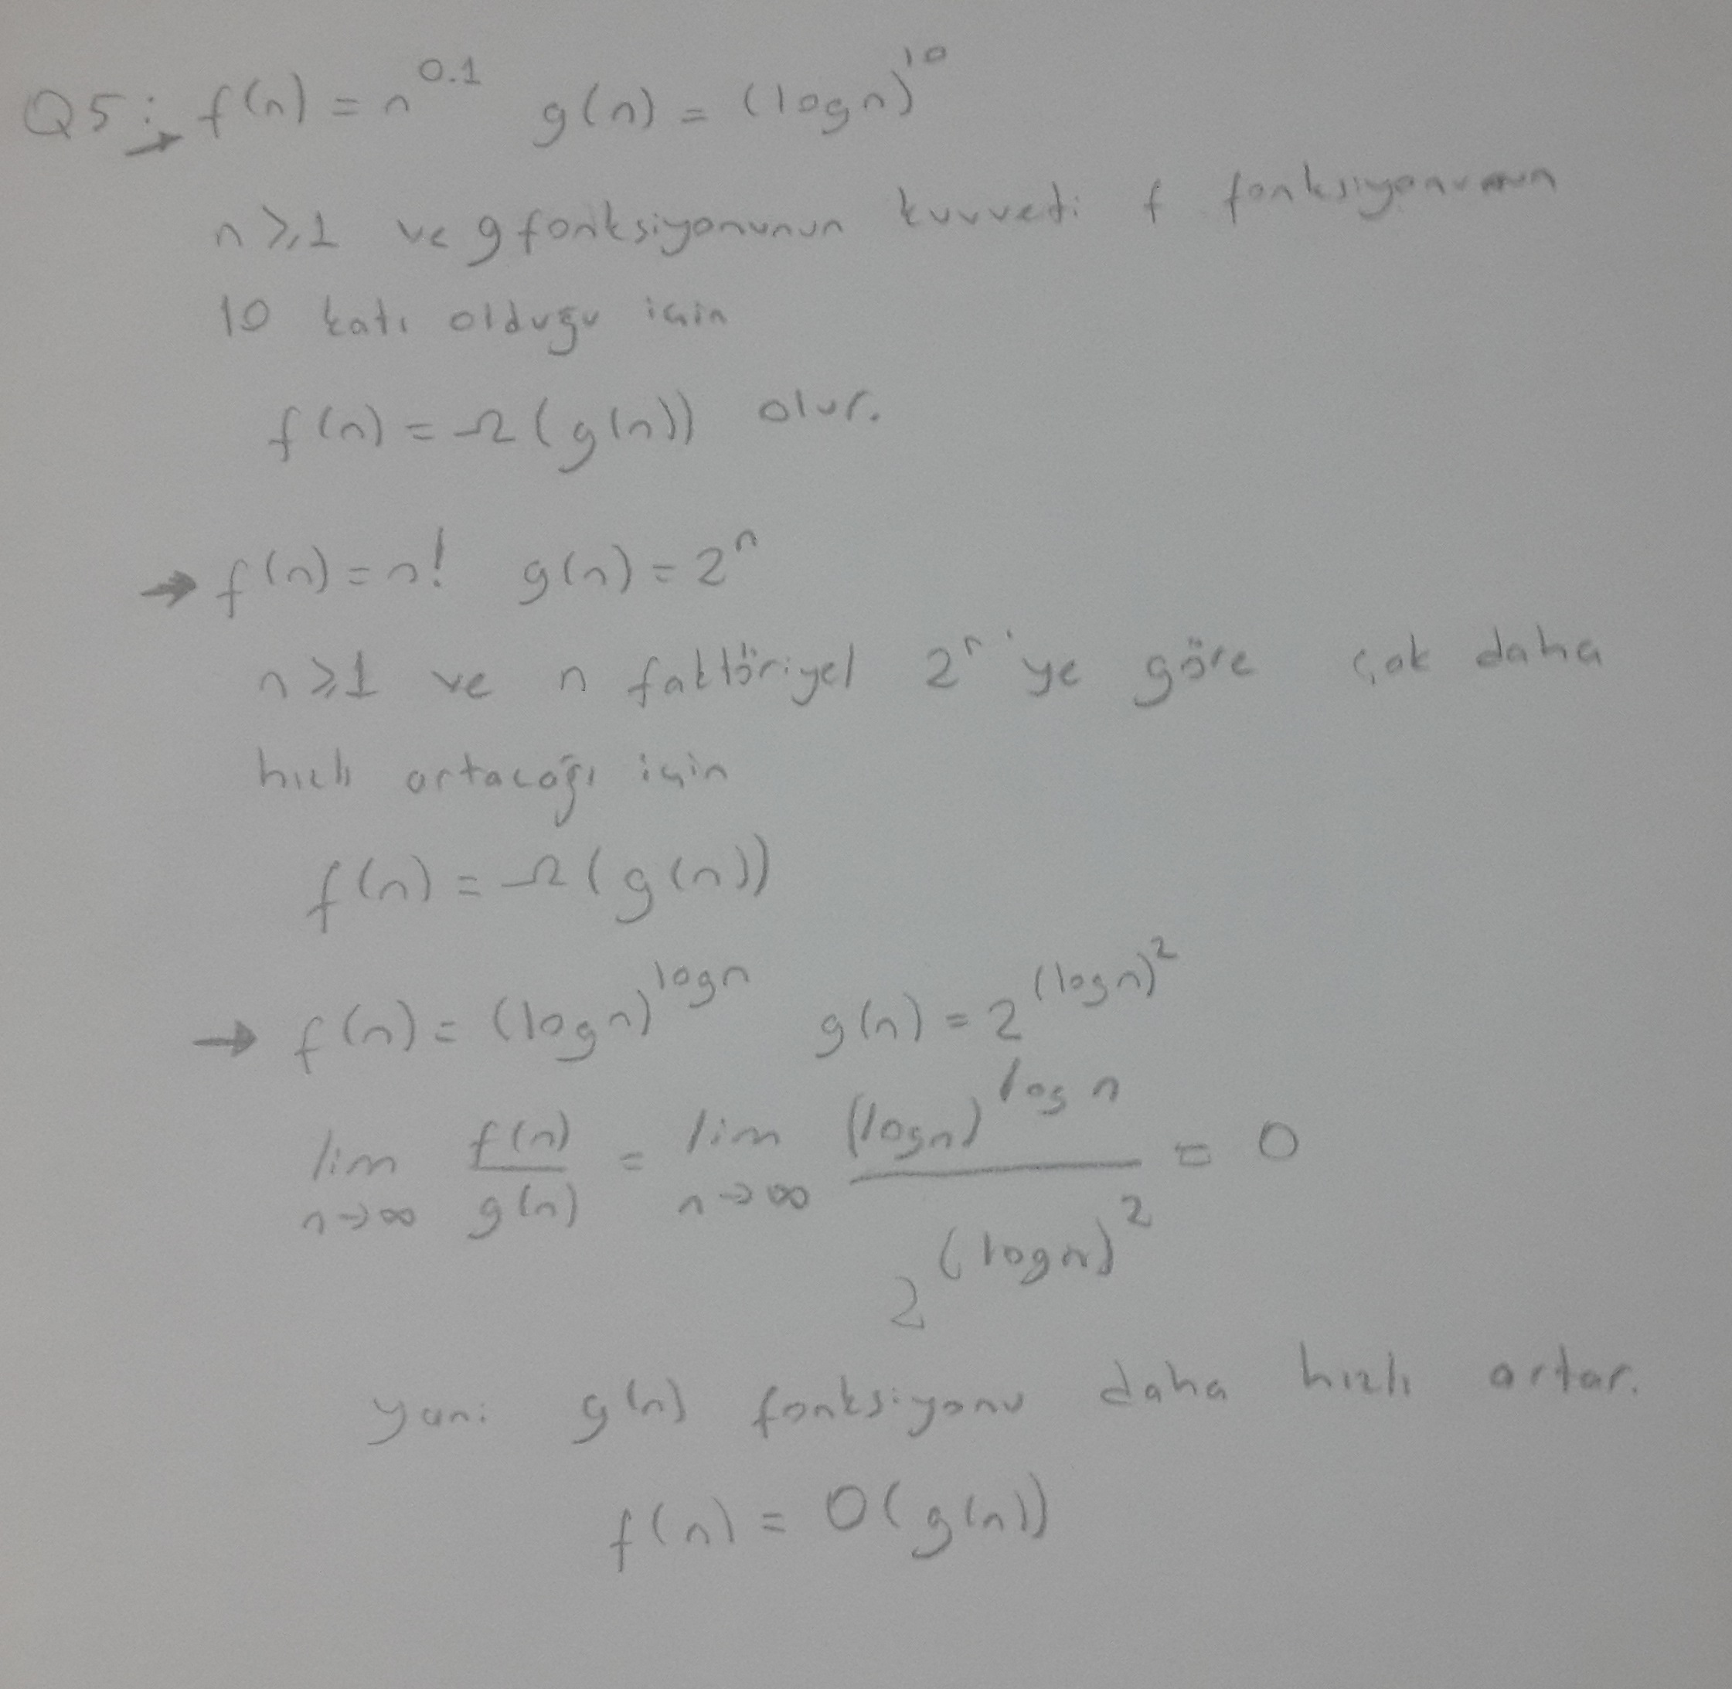

Q4’te çalıştığım kod:

void InsertionSort(int i, int array[], int size)

{

    if (i < size)

    {

        int j;

        int temp = array[i];

        for (j = i; j > 0 && array[j-1] > temp; j--)

            array[j] = array[j-1];

        array[j] = temp;

        InsertionSort(++i, array, size);

    }

}

-------------------------------------------------------------------------------------------------

Linkte 2.postki kullanıcının kodunu kullandım.

<https://cboard.cprogramming.com/c-programming/37188-recursive-insertion-sort.html>

**1. Class Diagrams**

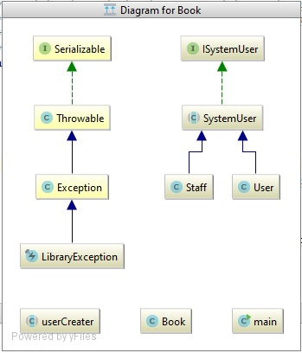

**2. Problem Solutions Approach**

Problem ödev 1’deki yazdığım programın array,arralist ve linkedlist ile yeniden implement edilmesi , implement edildikten sonra performansları arasındaki farkların bulunmasıydı.İlk ödevimi arraylist ile yaptığım için önce ilk ödevimi array ile çalışacak şekilde yeniden düzenledim.Sonrasında linkedlist ile çalışabilmesi için tekrar düzenledim ve aralarındaki performanslarını çalışma hızlarına bakarak test ettim.Her yapıda üçer kez methodları çalıştırıp zaman olarak aldığım çalışma sürelerinin ortalamaları ile karşılaştırdım.

**3. Test Cases**

**3.1.Adding book**

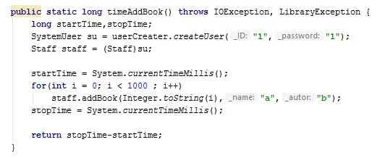

**3.2.Removing book**

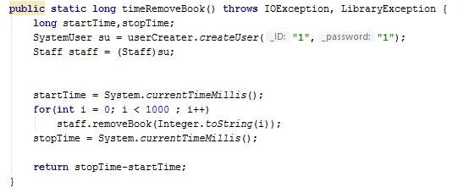

**3.3.Adding user**

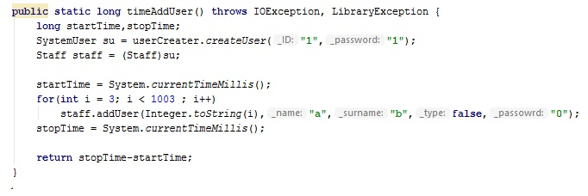

**3.4.Removing user** 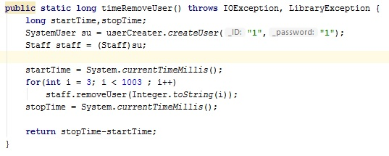

Methodlarda herhangi bir errorhandling oluşturulmadan kullanıldı

SystemUser.csv de normal ve personel olarak iki tane sistem kullanıcısı kayıtlı olması gerekmektedir..

**7. Running and Results**

Hw1’in array implement edilmiş hali.

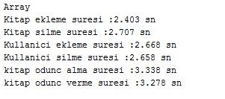

Hw1’in arraylist implement edilmiş hali.

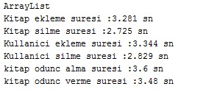

Hw1’in linkedlist implement edilmiş hali.

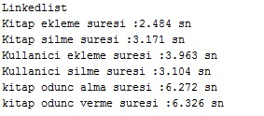

Her yapıda fonksiyonları biner kullanıcı ve kitap ekleme,silme ve kitap odunc alma geri iade etme işlemleri yapıldı.Arraylist ve linkedlistin aynı methodları kullanıldı.Member methodlarda kullandığım diğer komutlar ikisinde de aynı olmasına rağmen linkedlistin remove methodu linkedliste göre daha yavaş çalışıyor.Array de ise sadece yer ayırmak için ek fonksiyon yazdım onun dışında indexleri kullanarak işlemler yaptım.Genel olarak bakıldığında bu ödevimin array ile implementasyonunda array diğer iki yapıya göre daha hızlı çalışıyor.

Github: <https://github.com/SeyitAhmetKARACA/141044084_HW02/>